АДМИНИСТРАЦИЯ

КРАСНОКАМСКОГО МУНИЦИПАЛЬНОГО РАЙОНА

ПЕРМСКОГО КРАЯ

ПОСТАНОВЛЕНИЕ

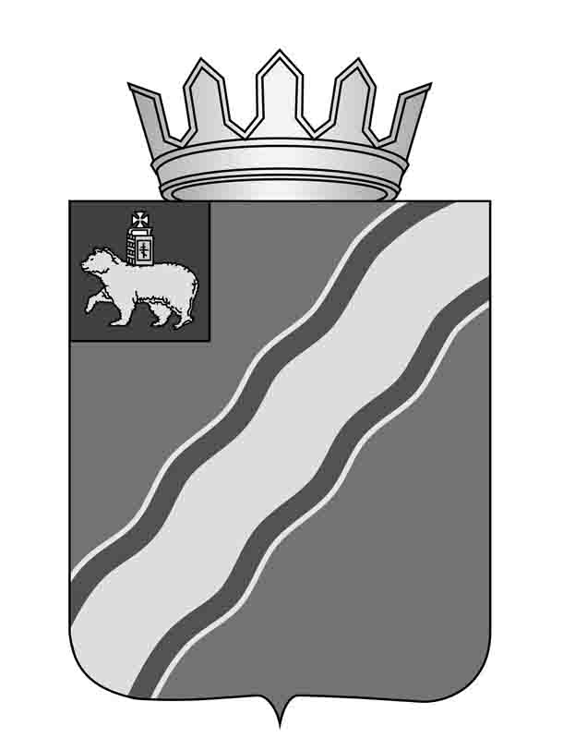03.11.2015 № 928 .
О внесении изменений в Порядок обеспечения работников муниципальных учреждений Краснокамского муниципального района путевками на санаторно-курортное лечение и оздоровление, утвержденный постановлением администрации Краснокамского муниципального района от 12.08.2015 № 735

В соответствии с законам Пермского края от 1 апреля 2015 г. № 461-ПК «Об обеспечении работников государственных и муниципальных учреждений Пермского края путевками на санаторно-курортное лечение и оздоровление»,соглашением Министерства социального развития Пермского края и администрации Краснокамского муниципального района от 1 октября 2015 г. № 837 «О предоставлении субсидий на приобретение путевок на санаторно-курортное лечение и оздоровление работников муниципальных учреждений», в целях наиболее эффективного использования бюджетных средств администрация Краснокамского муниципального района
ПОСТАНОВЛЯЕТ:
- Внести в порядок обеспечения работников муниципальных учреждений Краснокамского муниципального района путевками на санаторно-курортное лечение и оздоровление следующие изменения:
  - пункт 1.5. изложить в следующей редакции: «Распорядительным актом главного распорядителя бюджетных средств создается комиссия по предоставлению путевок на санаторно-курортное лечение и оздоровление (далее -Комиссия). Комиссия осуществляет распределение средств, указанных в пункте 1.1. настоящего Порядка, между подведомственными муниципальными учреждениями в зависимости от объема бюджетных ассигнований на очередной финансовый год, на основании решения Комиссии издается нормативный акт»;
  - пункт 2.6. изложить в следующей редакции: «Книга регистрации – книга регистрации заявлений на санаторно-курортное лечение и оздоровление»;
  - пункт 3.9. изложить в следующей редакции: «Комиссия принимает решение о выдаче путевки работнику в течение 15 рабочих дней после зачисления денежных средств на лицевой счет учреждения, учитывая порядковый номер регистрации и дату регистрации заявления в Книге регистрации, или об отказе в ее получении и уведомляет работника о принятом решении в течение 5 рабочих дней со дня принятия решения»;
  - пункт 4.6.изложить в следующей редакции:«Распорядительным актом администрации Краснокамского муниципального района в зависимости от выделенных ассигнований утверждается на текущий финансовый год объем средств на обеспечение путевками на санаторно-курортное лечение и оздоровление работников муниципальных учреждений, распределенных между Главными распорядителями бюджетных средств, а также предельный размер компенсации стоимости путевки на санаторно-курортное лечение и оздоровление работников муниципальных учреждений за счет бюджетных средств».
2. Постановление подлежит опубликованию в специальном выпуске «Официальные материалы органов местного самоуправления Краснокамского муниципального района» газеты «Краснокамская звезда» и вступает в силу в течение 10 дней после его официального опубликования.
3.Контроль за исполнением постановления возложить на первого заместителя главы Краснокамского муниципального района по социально-экономическому развитию В. Ю. Капитонова.

Глава Краснокамского
муниципального района – глава
администрации Краснокамского
муниципального района Ю. Ю. Крестьянников

Н. М. Попова,
8 (34273) 4-44-64

